İÇ MİMARLIK BÖLÜMÜ 2017-2018 BAHAR YARIYILI BİTİRME PROJELERİNDEN SEÇMELER
Konu: “Koçmak Yomra’nın Bilim Merkezi ” Olarak yeniden Düzenlenmesi

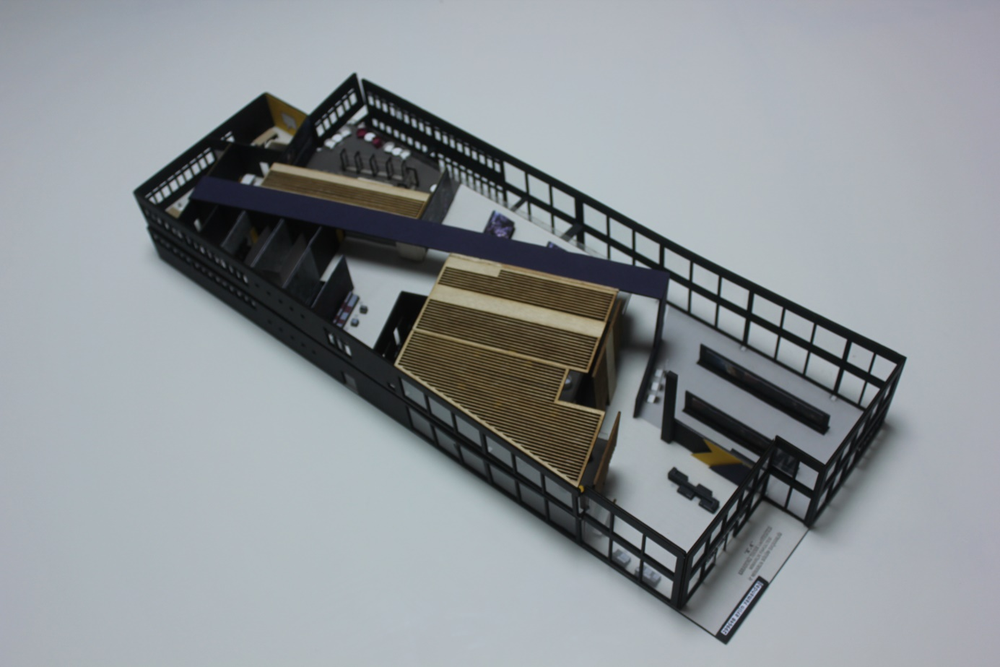
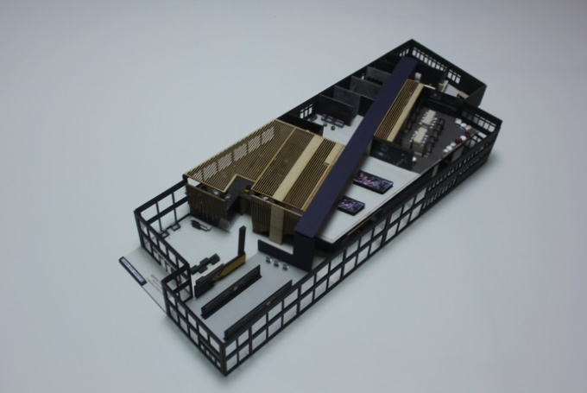
Aylin YAMANDAĞ
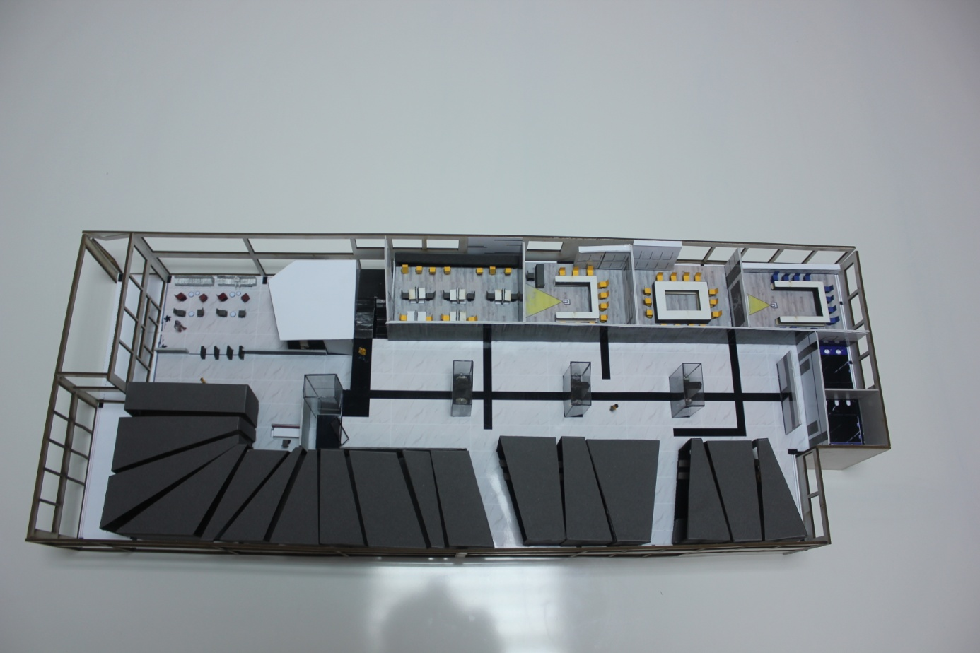
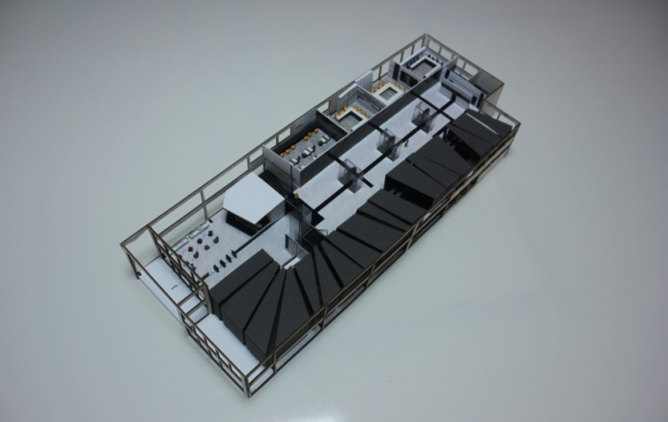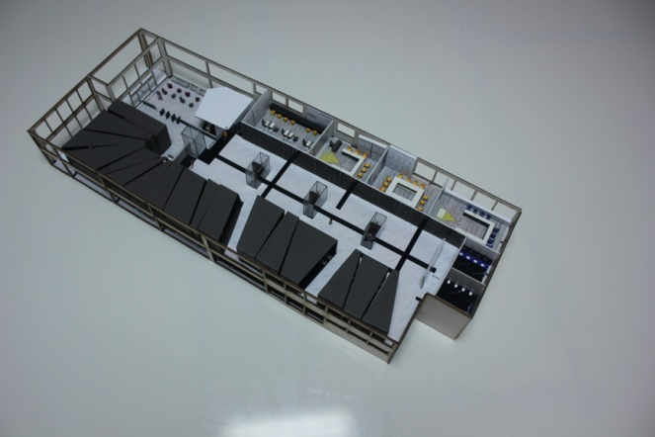
Sena Nur BERK

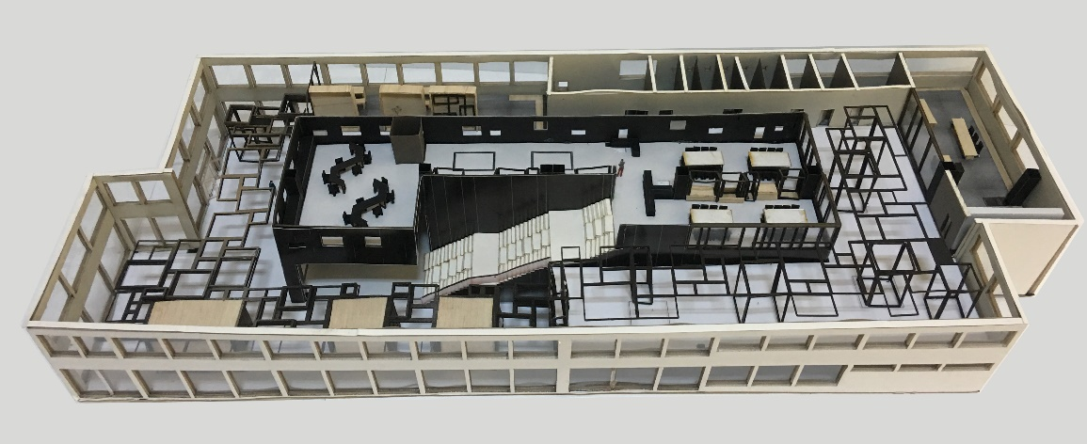
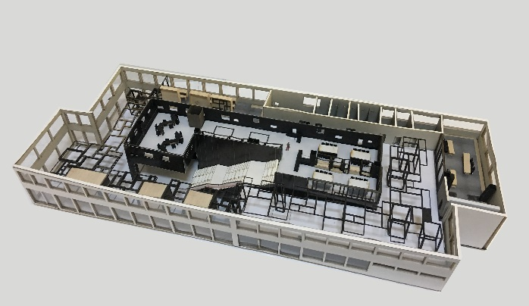 | 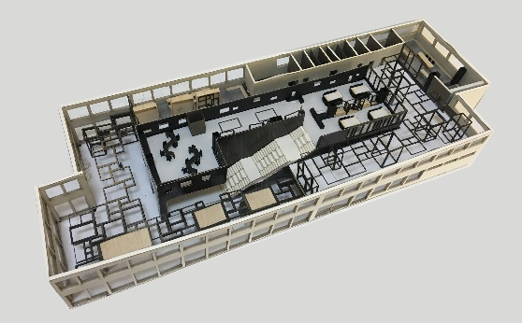
Gülperi Arslan

